optimalizácia riadenia participatívnych procesov
Názov dokumentu: | ŠABLÓNA Č.1 / POŽIADAVKA NA SPOLUPRÁCU
Účel dokumentu: | stručná elektronická písomná žiadosť, ktorá slúži k zberu požiadaviek na spoluprácu KP s jednotlivými organizačnými zložkami úradu VÚC, ktoré identifikovali potrebu zapojenia verejnosti

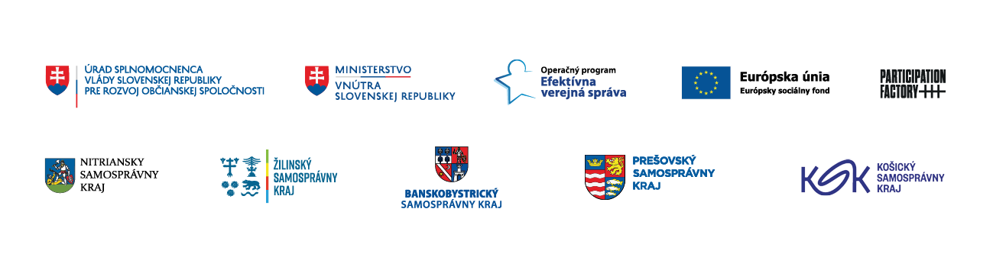
POŽIADAVKA NA SPOLUPRÁCU
stručná elektronická písomná žiadosť, ktorá slúži k zberu požiadaviek na spoluprácu KP s jednotlivými organizačnými zložkami úradu VÚC

Požiadavka na spoluprácu je vzorový dokument. Má charakter stručnej elektronickej, alebo písomnej žiadosti, ktorá slúži k identifikácii požiadaviek na spoluprácu s KP. Formou odpovedí poskytuje základné vstupné informácie pre koordinátora participácie o plánovanom participatívnom procese. Využíva sa pri príprave Ročného plánu participatívnych procesov pre ďalší kalendárny rok, alebo ad hoc v priebehu roka, s cieľom zabezpečiť spoluprácu s KP pre nové participatívne procesy, ktoré vznikli na základe dynamicky generovaných potrieb a nových pracovných úloh jednotlivých organizačných zložiek Úradu VÚC. Tieto informácie umožnia koordinátorovi participácie iniciovať prvé pracovné stretnutie k návrhu spolupráce na participatívnom procese a získaniu informácií pre prípravu projektového dotazníka (ktorý detailnejšie rámcuje požiadavky na zapojenie verejnosti).

Poznámka: odporúčame aby ste využili možnosť elektronického dotazníka, ktorý bude kopírovať štruktúru a obsah požiadavky na spoluprácu.
Súčasťou šablóny je aj vzorový mail (oslovenie k spolupráci) určený zamestnancom úradu VÚC.

- Meno

- Názov oddelenia/odboru

- Plánujete v nasledujúcom roku realizovať tvorbu strategického dokumentu/projekt/podujatie/inú aktivitu, pri ktorom by ste využili pomoc koordinátorov participácie?
- Áno
- Neplánujem

- Typ participatívneho procesu
  - tvorba strategického dokumentu so zapojením verejnosti
  - projekt
  - podujatie
  - budovanie platformy, alebo spolupracujúcej siete partnerov z územia
  - zapojenie špecifickej cieľovej skupiny
  - iné

- Názov a stručný popis aktivity

- Začiatok spracovania/realizácie (zadajte mesiac a rok)

- Kontaktná osoba aktivity:
  - meno
  - pozícia
  - mail
  - telefónne číslo

Vzorový mail pre zamestnancov úradu VÚC:

Vážené kolegyne, vážení kolegovia,

dovoľte nám požiadať vás o vyplnenie tohto dotazníka za účelom mapovania plánovaných participatívnych procesov a zistenia možností spolupráce s koordinátormi participácie. Dotazník slúži k identifikácií aktivít a procesov, do ktorých sa chystáte zapojiť verejnosť. Cieľom je vytvoriť databázu a nastaviť ročný plán participatívnych procesov pre úrad, a zabezpečiť podporu vašim aktivitám zo strany koordinátorov participácie.

V dotazníku sa vás budeme pýtať najmä na vami pripravované strategické dokumenty/podujatia/ prípadne iné aktivity, pri príprave ktorých by sme vám mohli pomôcť s procesmi zapojenia verejnosti a partnerov - inštitúcií, organizácií z územia. Uvedené informácie budú slúžiť ako podklad k detailnejšej diskusii o pripravovaných aktivitách a vašich očakávaniach.

V prípade, ak plánujete viac aktivít, vyplňte dotazník za každú z aktivít samostatne. Ak si spoluprácu s koordinátorkami participácie momentálne neviete predstaviť, prosíme o zaškrtnutie možnosti "neplánujem".

Za vyplnenie dotazníka vopred ďakujeme.

